Malen am Bodensee

( ) *Anmeldung zum Aquarellkurs*

( ) *Bestellung eines Geschenk-Gutscheins ( Wunschtermin evtl. später)*

*Aquarellkurs vom.................. .bis.................*

*Name, Vorname: .....................................................................................................*

*Anschrift:..................................................................................................................*

*Telefon: ......................................../ e-mail-Adresse:*

( ) *Für den* ***Geschenk-Gutscheins*** *wurden* ***€ 150,- Vorkasse*** *überwiesen.*

( ) *Die Kursgebühr wurde auf unten angegebenes Konto überwiesen*

( ) *Die Kursgebühr wird bei Kursbeginn entrichtet*

*(Zutreffendes bitte ankreuzen)*

*.......................................,den................. .......................................................*

*Unterschrift*

*Detaillierte Angaben über Ablauf, Treffpunkt, Ort und Zeit, sowie Auflistung*

*der Malutensilien etc. werden direkt nach Anmeldung zugesandt.*

*Norbert Sand, Bachstr. 26/1, 88682 Salem, Tel.&Fax: 07553/829860*

*e-mail : sand-bilder@web.de Homepage: www.sand-bilder.de*

Sparkasse Salem-Heiligenberg, Konto IBAN: DE94 690 517 25 1002103024

***Programm 2016***

Malen am Bodensee

Aquarellkurse

mit Norbert Sand

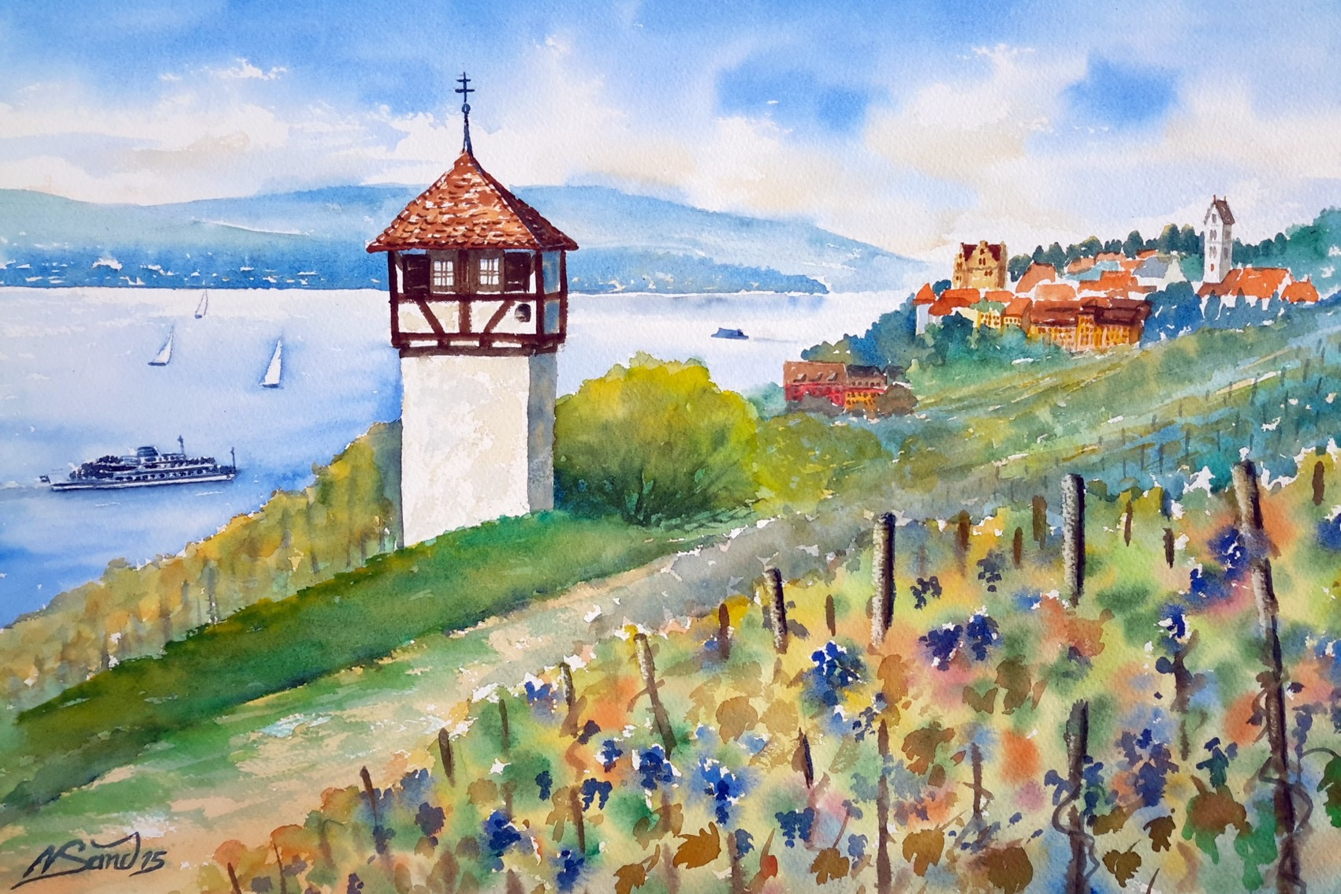

Entdecken - Empfinden - Umsetzen